TH SESTRIERE

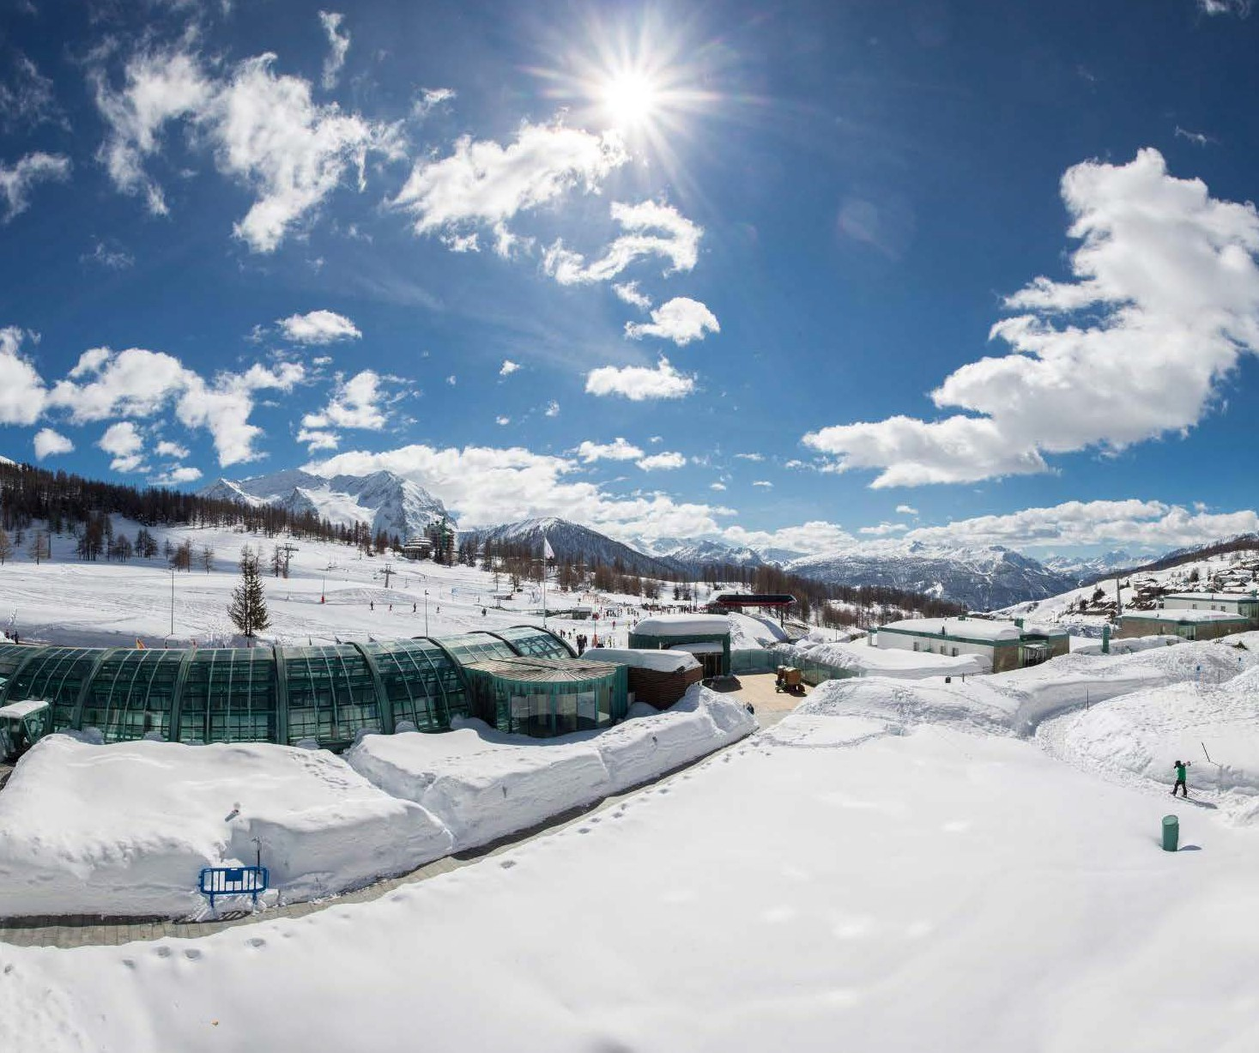

**PIEMONTE**

**DICEMBRE 2025 - APRILE 2026**

**DA € p.p.**

**409**

# TRATTAMENTO DI MEZZA PENSIONE BEVANDE INCLUSE

**Sestriere è una località da record: situata nel cuore di una delle aree montane più estese d’Europa, con i suoi 2035 metri di altitudine è il comune più alto d’Italia. Il territorio che la circonda offre occasioni per ogni tipo di attività ludica e sportiva. Il villaggio, nato per accogliere gli atleti dei Giochi Olimpici Invernali del 2006, oggi è una meta ideale per chiunque voglia trascorrere una vacanza all’insegna dello sport, della natura e del benessere. La strategicità della sua posizione consente infatti di avere escursioni, passeggiate, attività ludiche e sportive a portata di mano. La struttura moderna, dotata di ogni comfort, dispone di mini-appartamenti che si affacciano su uno splendido paesaggio fatto di prati, boschi e alte cime, ed è situata a soli 50 metri dagli impianti di risalita e dal campo da golf. Qui ognuno può trovare la propria dimensione di vacanza.**



***TH SESTRIERE PIEMONTE***

|  |  |  |  |  |  |  |  |
| --- | --- | --- | --- | --- | --- | --- | --- |
| STAGIONALITA' | PERIODI | NOTTI | QUOTA BASE BILOCALE | QUOTA SPECIALE  4U TRAVEL | Rid. 3° letto 3/16 anni n.c. | Rid. 4° letto 3/16 anni n.c. | Rid. 3°/4° letto adulti |
| a | 21/12 - 26/12 | 5 | 445 € | 409 € | 50% | 50% | 30% |
| b | 26/12 - 02/01 | 7 | 1.268 € | 1.167 € | 50% | 50% | 30% |
| c | 02/01 - 06/01 | 4 | 644 € | 592 € | 50% | 50% | 30% |
| d | 11/01 - 18/01 | 7 | 561 € | 516 € | 50% | 75% | 30% |
| e | 18/01 - 25/01 | 7 | 662 € | 609 € | 50% | 75% | 30% |
| f | 25/01 - 01/02 | 7 | 680 € | 626 € | 50% | 75% | 30% |
| g | 01/02 - 08/02 | 7 | 731 € | 672 € | 50% | 75% | 30% |
| h | 08/02 - 15/02 | 7 | 731 € | 672 € | 50% | 75% | 30% |
| i | 15/02 - 22/02 | 7 | 882 € | 811 € | 50% | 50% | 30% |
| l | 22/02 - 01/03 | 7 | 813 € | 748 € | 50% | 50% | 30% |
| m | 01/03 - 08/03 | 7 | 813 € | 748 € | 50% | 50% | 30% |
| n | 08/03 - 15/03 | 7 | 529 € | 487 € | 50% | 75% | 30% |
| o | 15/03 - 22/03 | 7 | 529 € | 487 € | 50% | 75% | 30% |
| p | 22/03 - 29/03 | 7 | 529 € | 487 € | 50% | 75% | 30% |
| q | 29/04 - 05/04 | 7 | 529 € | 487 € | 50% | 75% | 30% |
| r | 05/04 - 12/04 | 7 | 529 € | 487 € | 50% | 75% | 30% |

Quote promozionali per persona per il periodo indicato con trattamento di Mezza Pensione (bevande incluse). Sono soggette alla disponibilità dei contingenti dedicati.

**INIZIO/FINE SOGGIORNO: 17.00/10.00, soggiorni minimo 3 notti ad eccezione del periodo dal 30/12 al 02/01 dove il soggiorno minimo è 7 notti Per soggiorni inferiori a quelli segnati in tabella , ove disponibile, sarà fornita quotazione in prorata**

# RIDUZIONI:

3° e 4° letto bambini 3-13 anni n.c. in trilocale: nessuna riduzione 3° e 4° letto adulti in trilocale: nessuna riduzione

5° e 6° letto bambini 3-13 anni n.c. in trilocale: 50%

5° e 6° letto adulti in trilocale: 30% Adulto + Bambino

1° bambino 3-13 anni n.c. in camera con 1 adulto: 50%

2° bambino 3-13 anni n.c. in camera con 1 adulto: 70%

# SUPPLEMENTI:

Camera singola (su richiesta) supplemento +40%

**THINKY CARD** (Bambini 0/3 anni n.c.) per i servizi a loro dedicati, supplemento obbligatorio 30 € a notte (da pagare in agenzia) Pensione Completa supplemento di 10 € a persona al giorno (dai 3 anni compiuti)

**SERVIZI EXTRA FACOLTATIVI** (da richiedere alla prenotazione, da pagare in loco):

**Animali:** ammessi animali di piccola taglia max 10 kg (su richiesta e previa riconferma) con supplemento di 20 € al giorno per pulizia finale OBBLIGATORIO DA PAGARE IN LOCO: Tassa di soggiorno secondo ordinanza comunale

FORMULA SCI **ALL YOU CAN SKI** (acquistabile solo con trattamento di Pensione Completa)

**Dal Al Adulto Child (5-10 anni n.c.)**

|  |  |
| --- | --- |
| **21/12/25 28/12/25 430 €** | **395 €** |
| **28/12/25 11/01/26 430 €** | **395 €** |
| **11/01/26 25/01/26 385 €** | **355 €** |
| **25/01/26 08/03/26 430 €** | **395 €** |
| **08/03/26 05/04/26 385 €** | **355 €** |

**la Formula Sci (All you can Ski) comprende:**

6 giorni di Ski Pass per il comprensorio locale; includono anche 1 giorno di sci nella vicina stazione di Montgenevre (Francia) e 1 giorno nel comprensorio sciistico di Bardonecchia.

5 giorni di lezioni collettive con maestri federali per 20 ore settimanali.

Per i bambini under 12, comprende custodia sci nella ski room del TH LAND.

Valida solo per soggiorni di 7 notti o multipli con ingresso la domenica ed inizio delle lezioni di sci il lunedì.

L’acquisto del pacchetto ALL YOU CAN SKI è possibile esclusivamente all’atto della prenotazione; in hotel è acquistabile con supplemento di € 30. Per le prenotazioni in HBB che la acquistano in loco (previa disponibilità), supplemento di € 13 al giorno per il pranzo.

La Fomula AllYouCan Ski comprende la polizza obbligatoria RC contro terzi.

**QUOTA SERVIZI 4U TRAVEL obbligatoria , € 42 per persona/settimana, include l’assistenza telefonica h24+ la polizza spese ed assistenza medica, bagaglio ed annullamento**

**PER INFORMAZIONI**

**++339 90 60767 290813873810 3-7b-obook ionkgi@n g3@a t4ouut ras .vceolm. it -- www**[**www..34auttoruarvse.lc.oi tm**](http://www.34auttoruarvse.lc.oitm/)